ПРИЛОЖЕНИЕ 1

Дата (не заполняется студентом)
Ф.И.О. участника (полностью)
Факультет, курс, группа, специальность (направление)
Контактные данные (телефон или e-mail)
Вопросы
1. Какие птицы в условиях РК могут размножаться зимой. Объясните причины этого явления названия этих птиц и дайте их систематическое положение?
2.Какой ценный пушной зверь успешно акклиматизировался в РК. Название животного и его систематическое положение.
3. Назовите пять представителей из класса птиц занесенных в Красную книгу Коми, укажите их систематическое положение.
4. Назовите 2-х представителей из класса млекопитающих, занесенных в Красную книгу Коми, укажите их систематическое положение.
5. Какие животные обработали еловые шишки?
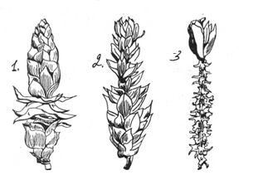

6. Опишите каким образом белка обгрызает шишку
7. Следы жизнедеятельности какого животного показано на рисунке? Укажите его систематическое положение .
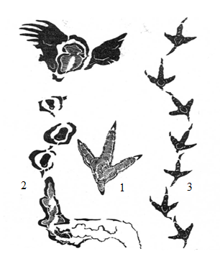
8. Что такое сезонный диморфизм? Расшифруйте вопрос на примере животных обитающих на территории Республики Коми.
9. Какой замечательный «строитель» обитает на территории РК (дайте его систематическое положение)? Какие сооружения он создает?
10. Какие звери, обитающие на территории РК залегают в зимнюю спячку?
11. Какие птицы, обитающие на территории РК не строят гнезд, не насиживают кладку и не заботятся о потомстве? Какую пользу они приносят лесному хозяйству?
12. Для каких животных, обитающих на территории республики характерна эхолокация?
13. Что такое половой диморфизм? Расшифруйте вопрос на примере животных обитающих на территории Коми.

ЖЕЛАЕМ ВАМ УСПЕХОВ И ЖДЕМ ВАШИ ОТВЕТЫ!

